-----------------------
5
Ma journée.
- Indique à quel moment de la journée se passe les différents événements.
(fais une croix dans le tableau)

Evènement | Matin | Temps de midi | Après-midi | Soir | Nuit
Je fais mes devoirs.
Je me brosse les dents.
Je dîne.
Je travaille.
Collation et récréation.
Je me lève.
Je vais dormir.
Je m’habille.
Je prends ma douche.

- Remets les étiquettes dans l’ordre. (indique 1 – 2 – 3 – 4 dans les O )

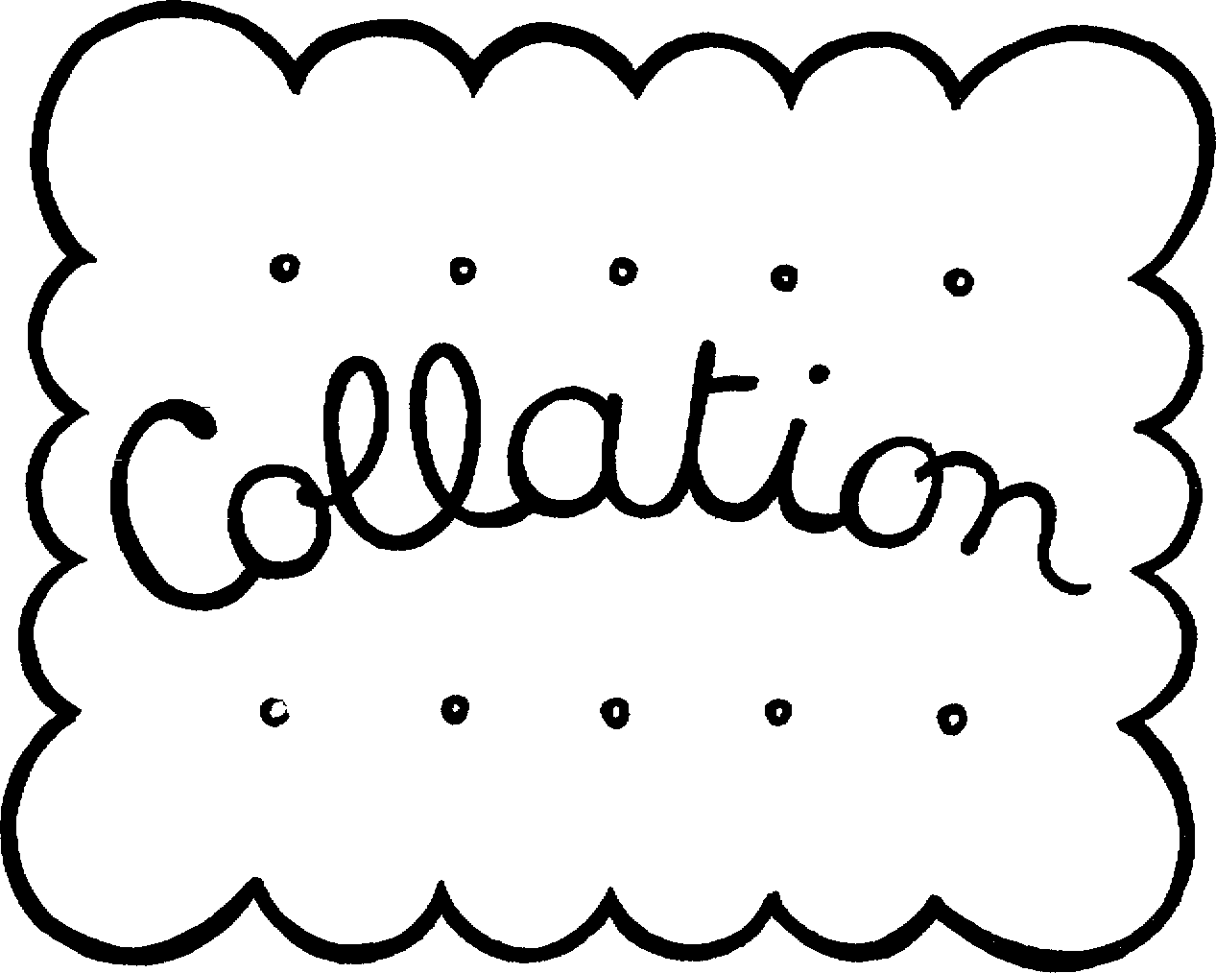 | 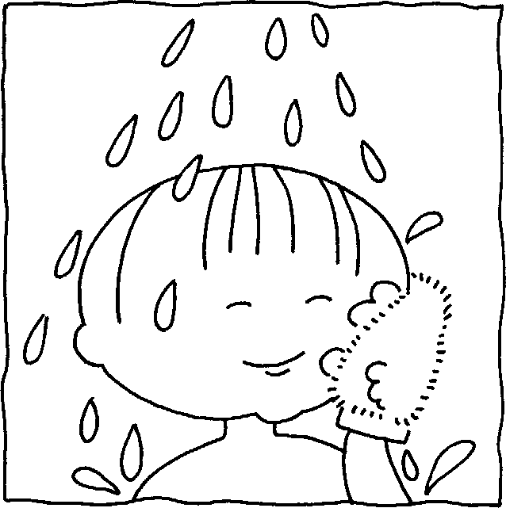 | 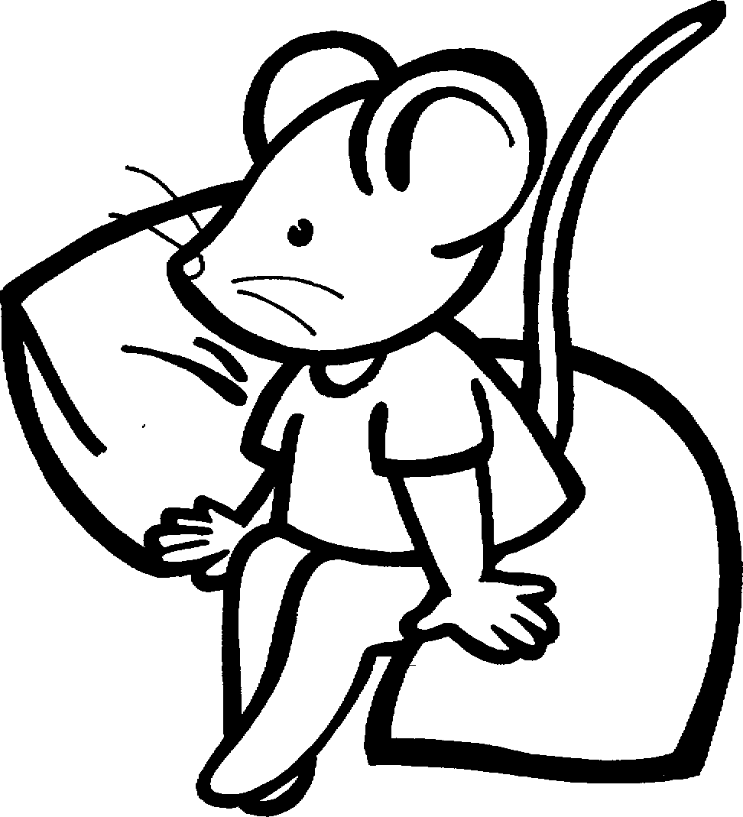 | 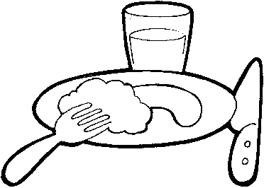

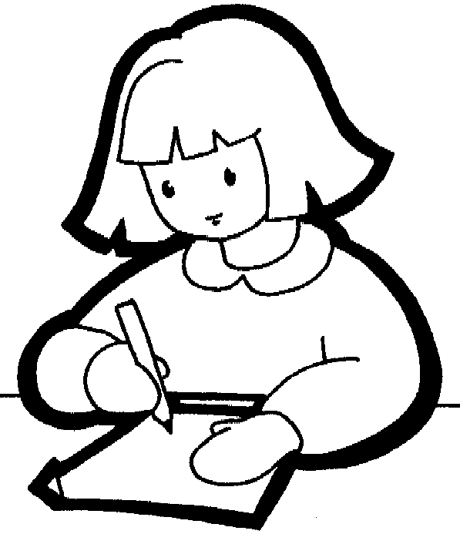 | 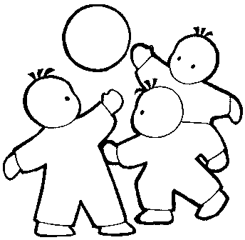 | 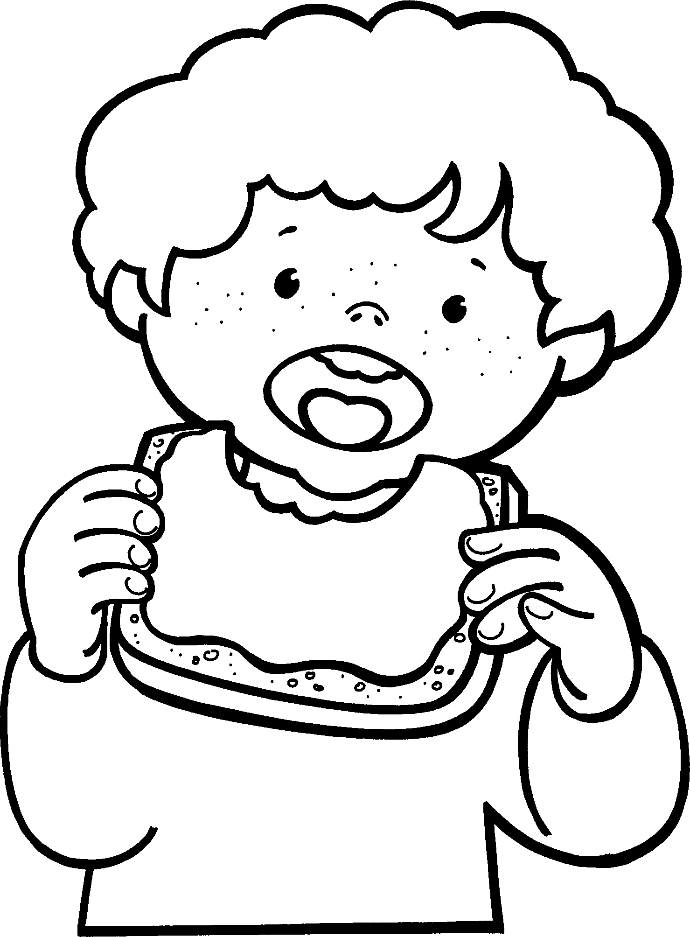 | 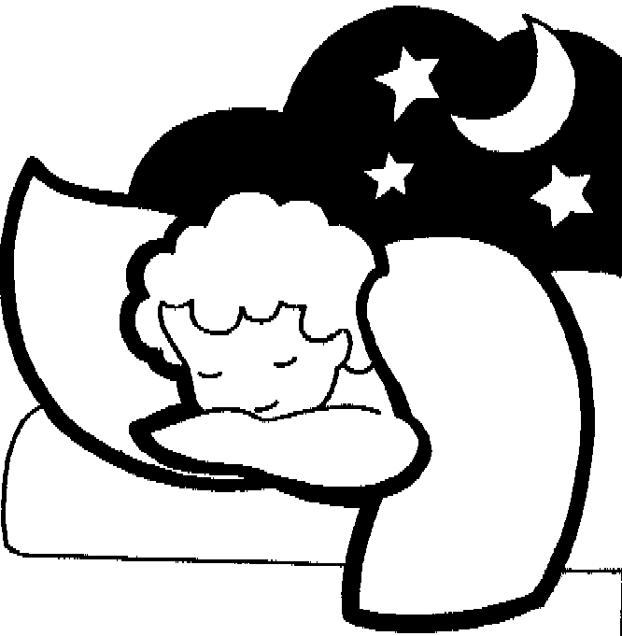

- Indique vrai ou faux.

Je me lève, je vais à l’école puis je me brosse les dents. ______
Après la récréation, je travaille en classe. ______
Je peux prendre ma douche avant de souper, le soir. ______
Je dois me brosser les dents le matin et le soir. ______
Je mange mon dîner le soir. ______

- Colorie les dessins qui se passent le soir.

